קורס סיילספורס למתקדמים

סמל קורס – CRM-P102
מטרת הקורס היא להפוך סטודנטים עם ניסיון במערכת ליותר מקצועיים ובעלי יכולת לביצוע משימות יישום מורכבות יותר. הקורס מרחיב את הידע על הרכיבים השימושיים ביותר במערכת ומציג פעולות שזמינות למיישמים מיומנים במערכת.

- 40 שעות הדרכה.
- 5 מפגשי יום (8 שעות כ''א) או 10 מפגשי ערב (4 שעות כ''א)
- ביצוע תרגילים בסביבת עבודה אישית
- גישה לחומרים עיוניים.
- תרגילים מעשיים במקביל לאתר של סיילספורס.
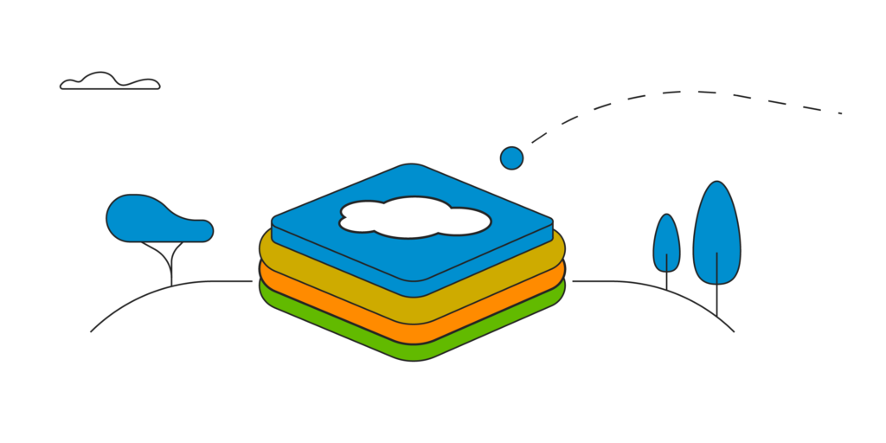
מספר | נושא | תוכן
1 | יישום | אובייקט מקוסטם  סוגי קשרים  סוגי רשומות
2 | יישום מתקדם | ולידציות  איתור כפילויות
3 | יישום מתקדם | נוסחאות
4 | יישום מתקדם | פעולות  פעילויות  תבניות דואר
5 | אנליזה | סוגי דוחות  דוחות שיתופיים  לוחות מכוונים דינאמיים
6 | הרחבות | חנות אפליקציות
7 | שיתוף מידע | הרשאות ארגון  היררכיה ארגונית  פרופיל משתמש
8 | אוטומציה | תהליכים אינטראקטיביים  תהליכים מתוזמנים  תתי תהליכים
9 | אוטומציה | תהליכים מורכבים  בדיקות  טיפול בשגיאות
10 | סיכום | תרגול  טרמינולוגיה  הכנה למבחן המסכה

